МЕЖДИНЕН ДОКЛАД ЗА ДЕЙНОСТТА
НА „ПАНГЕА” АД, гр. София
през първото тримесечие на 2016 г.,
съгласно чл.100о, ал.4, т.2 от ЗППЦК

- Важни събития за „ПАНГЕА” АД, настъпили през първото тримесечие на 2015 г. (01.01.2016 г. – 31.03.2016 г.)

На 28.01.2016 г. дружеството е представило пред КФН, БФБ и обществеността междинен финансов отчет за четвъртото тримесечие на 2015 г.

На 29.03.2016 г. дружеството е представило пред КФН, БФБ и обществеността Годишен финансов отчет към 31.12.2015 г.

2.Важни събития за „ПАНГЕА” АД, настъпили от началото на финансовата година до края на първото тримесечие на 2015 г.

На 28.01.2016 г. дружеството е представило пред КФН, БФБ и обществеността междинен финансов отчет за четвъртото тримесечие на 2015 г.

На 29.03.2016 г. дружеството е представило пред КФН, БФБ и обществеността Годишен финансов отчет към 31.12.2015 г.

3. Влияние на важните събития за „ПАНГЕА” АД, настъпили през първото тримесечие на 2015 г. върху резултатите във финансовия отчет

Към 31.03.2016 г. ПАНГЕА АД не отчита приходи от дейността, а разходите за дейността са в размер на … хил. лв.
Към 31.03.2016 г. „ПАНГЕА” АД регистрира нетна загуба на стойност … хил. лв.в сравнение с отчетената към 31.03.2015 г. нетна загуба на дружеството в размер на 4 хил. лв.
Към 31.03.2016 г. общата сума на активите на дружеството е …….. хил. лв., а стойността на собствения капитал е …….. хил. лв.

4.Описание на основните рискове и несигурности, пред които е изправено „ПАНГЕА” АД през следващия финансов период

СИСТЕМАТИЧНИ РИСКОВЕ

ОБЩ МАКРОИКОНОМИЧЕСКИ РИСК

По данни на Националния статистически институт през март 2016 г. общият показател на бизнес климата се покачва с 1.6 пункта спрямо предходния месец, което се дължи на по-благоприятните мнения на стопанските ръководители в промишлеността, строителството и търговията на дребно.

Бизнес климат - общо

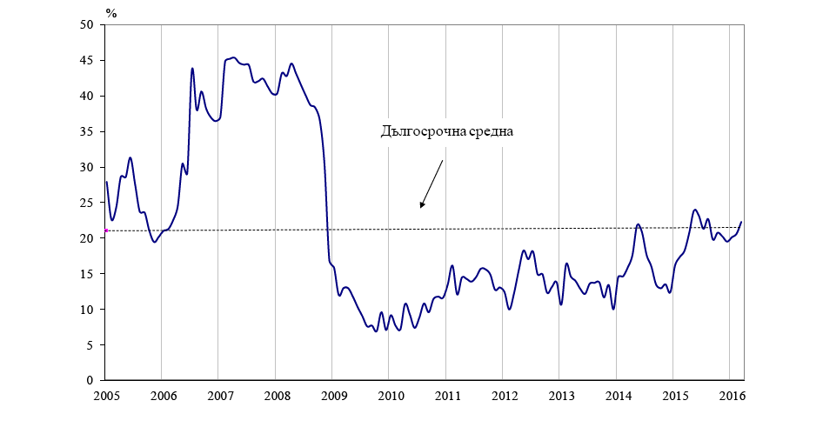

Източник: НСИ

По данни на НСИ съставният показател „бизнес климат в промишлеността” нараства с 2.9 пункта в сравнение с февруари 2016 г. в резултат на по-оптимистичните оценки и очаквания на промишлените предприемачи за бизнес състоянието на предприятията. Настоящата производствена активност обаче се оценява като леко намалена, като и очакванията за дейността през следващите три месеца са по-резервирани.
Основните пречки за развитието на бизнеса в отрасъла продължават да бъдат свързани с несигурната икономическа среда и недостатъчното търсене от страната, посочени съответно от 54.8 и 29.8 % от предприятията. Относно продажните цени в промишлеността мениджърите предвиждат те да останат без промяна през следващите три месеца.

Очаквано бизнес състояние в промишлеността през следващите 6 месеца
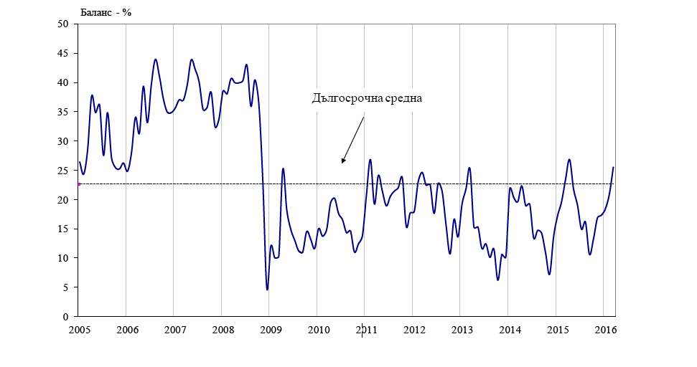

Източник: НСИ

Според НСИ през март 2016 г. съставният показател „бизнес климат в строителството” се увеличава с 2.4 пункта, което се дължи на благоприятните оценки на строителните предприемачи за настоящото бизнес състояние на предприятията. По тяхно мнение настоящата строителна активност се подобрява в сравнение с предходния месец, като и прогнозите им за следващите три месеца остават оптимистични.
Факторът, затрудняващ в най-голяма степен дейността в отрасъла, остава несигурната икономическа среда. На второ и трето място са конкуренцията в бранша и недостатъчното търсене.
По отношение на продажните цени в строителството по-голямата част от мениджърите очакват запазване на тяхното равнище през следващите три месеца.
По данни на НСИ през март 2016 г. съставният показател „бизнес климат в търговията на дребно” нараства с 1.0 пункт спрямо февруари 2016 г. в резултат на по-благоприятните очаквания на търговците на дребно за бизнес състоянието на предприятията през следващите шест месеца. Същевременно и прогнозите им за обема на продажбите и поръчките към доставчиците през следващите три месеца се подобряват. Най-сериозният проблем за развитието на дейността в отрасъла продължава да бъде свързан с конкуренцията в бранша.
По информация на НСИ през март 2016 г. съставният показател „бизнес климат в сектора на услугите” намалява с 1.3 пункта, което се дължи на по-умерените оценки и очаквания на мениджърите за бизнес състоянието на предприятията. По отношение на настоящото търсене на услуги мненията им са по-резервирани, докато очакванията им за следващите три месеца остават благоприятни.

ЛИХВЕН РИСК

Лихвеният риск е свързан с възможни, евентуални, негативни промени в лихвените нива, установени от финансовите институции на Република България.
През февруари 2016 г. ЕЦБ прие решение да даде нови стимули за финансовия сектор. На 10.03.2016 г. УС на ЕЦБ прие следните решения:
- Основният лихвен процент за рефинансиране на търговските банки се променя на 0 %. Ефектът от това решение е по-скоро символичен, тъй като до този момент лихвеният процент беше 0,05 %.
- Депозитният лихвен процент се променя на -0,4 %, което означава, че за да депозират излишните си в момента средства при ЕЦБ, търговските банки трябва да плащат повече. Целта е банките да увеличат кредитирането, с което да се подкрепи икономическия ръст.
- Стимули за кредитиране – ЕЦБ ще предоставя на банките кредити при 0% лихва през следващите четири години. Освен това лихвата може да стане отрицателна и да достигне до -0,4 %, ако банките кредитират бизнеса. Това означава, че ЕЦБ на практика ще плаща на търговските банки, за да взимат кредити от нея.
- Програмата за изкупуване на корпоративен дълг се увеличава от 60 на 80 млрд. евро месечно. Целта е в икономиката да се влеят свежи пари, с които да се преследват целите за инфлацията в Еврозоната.
Въпреки всичките тези опити за предизвикване на инфлация, прогнозата на ЕЦБ е, че поне до 2018 година целяната инфлация от 2 на сто няма да бъде постигната. За следващата година икономистите на банката очакват инфлация от 1,3 на сто и 1,6 на сто. При прогнозите за ръста на икономика числата също са доста ниски – 1,7 и 1,8 на сто за 2017 и 2018 година.

Основните лихвени проценти, определени от БНБ за периода
01.01.2016 – 31.03.2016 г. са:

Таблица № 2
Месец | Основен лихвен процент
Януари 2016 г. | 0.01 %
Февруари 2016 г. | 0.00 %
Март 2016 г. | 0.00 %

*Източник:БНБ

ИНФЛАЦИОНЕН РИСК

Инфлационният риск представлява всеобщо повишаване на цените, при което парите се обезценят и съществува вероятност от понасяне на загуба от домакинствата и фирмите.
По данни на НСИ индексът на потребителските цени за януари 2016 г. спрямо декември 2015 г. е 100.0 %, т.е. месечната инфлация е 0.0 %. Годишната инфлация за януари 2016 г. спрямо януари 2015 г. е 0.0 %. Средногодишната инфлация за периода февруари 2015 - януари 2016 г. спрямо периода февруари 2014 - януари 2015 г. е 0.0 %.
По данни на НСИ хармонизираният индекс на потребителските цени за януари 2016 г. спрямо декември 2015 г. е 99.8 %, т.е. месечната инфлация е минус 0.2 %. Годишната инфлация за януари 2016 г. спрямо януари 2015 г. е минус 0.3%. Средногодишната инфлация за периода февруари 2015 - януари 2016 г. спрямо периода февруари 2014 - януари 2015 г. е минус 0.9%.
Индексът на потребителските цени за февруари 2016 г. спрямо януари 2016 г. е 99.7 %, т.е. месечната инфлация е минус 0.3 %. Инфлацията от началото на годината (февруари 2016 г. спрямо декември 2015 г.) е минус 0.3 %, а годишната инфлация за февруари 2016 г. спрямо февруари 2015 г. е минус 0.5 %. Средногодишната инфлация за периода март 2015 - февруари 2016 г. спрямо периода март 2014 - февруари 2015 г. е 0.0 %.
Хармонизираният индекс на потребителските цени за февруари 2016 г. спрямо януари 2016 г. е 99.5 %, т.е. месечната инфлация е минус 0.5 %. Инфлацията от началото на годината (февруари 2016 г. спрямо декември 2015 г.) е минус 0.7 %, а годишната инфлация за февруари 2016 г. спрямо февруари 2015 г. е минус 1.0 %.
Средногодишната инфлация за периода март 2015 - февруари 2016 г. спрямо периода март 2014 - февруари 2015 г. е минус 0.8 %.
Индексът на потребителските цени за март 2016 г. спрямо февруари 2016 г. е 99.3 %, т.е. месечната инфлация е минус 0.7 %. Инфлацията от началото на годината (март 2016 г. спрямо декември 2015 г.) е минус 1.0%, а годишната инфлация за март 2016 г. спрямо март 2015 г. е минус 1.5 %. Средногодишната инфлация за периода април 2015 - март 2016 г. спрямо периода април 2014 - март 2015 г. е минус 0.2 %.
Хармонизираният индекс на потребителските цени за март 2016 г. спрямо февруари 2016 г. е 99.4 %, т.е. месечната инфлация е минус 0.6 %. Инфлацията от началото на годината (март 2016 г. спрямо декември 2015 г.) е минус 1.3 %, а годишната инфлация за март 2016 г. спрямо март 2015 г. е минус 1.9 %.
Средногодишната инфлация за периода април 2015 - март 2016 г. спрямо периода април 2014 - март 2015 г. е минус 0.9 %.

Инфлацията за периода 01.01.2016 г. – 31.03.2016 г. е следната:

Таблица № 3
Месец | % на инфлацията
Януари 2016 г. | 0.00 %
Февруари 2016 г. | - 0.3 %
Март 2016 г. | - 0.7 %

*Източник:НСИ

ПОЛИТИЧЕСКИ РИСК

Политическият риск е вероятността от смяна на Правителството или от внезапна промяна в неговата политика, от възникване на вътрешнополитически сътресения и неблагоприятни промени в стопанското законодателство, в резултат на което средата, в която оперират местните стопански субекти да се промени негативно, a инвеститорите да понесат загуби.
Политическите рискове за България в международен план са свързани с поетите ангажиментите за осъществяване на сериозни структурни реформи в страната в качеството й на равноправен член на ЕС, повишаване на социалната стабилност и ограничаване на неефективните разходи.
В Доклада за България на ЕК от 26.02.2016 г. се прави задълбочен преглед на всички сектори и като част от основните заключения и предстоящи политически предизвикателства за страната се посочват:
• „Функционирането на финансовия сектор като цяло се стабилизира, но продължават да съществуват рискове.” Констатира се подобрение в „ликвидността и рентабилността на банковия сектор”, но се сочи, че „по-сериозна оценка на устойчивостта на сектора може да бъде направена само въз основа на резултатите от предстоящите преглед на качеството на активите и тест за устойчивост, които се очакват към края на лятото.” Набелязани са слабости в небанковия сектор, които все още не са отстранени.
• „Продължават да съществуват рискове, произтичащи от големите задължения на предприятията, и пречки пред намаляването на задлъжнялостта. Трайната отрицателна инфлация затруднява още повече намаляването задлъжнялостта и оказва допълнителен натиск върху рентабилността на нефинансовите предприятия.”
• „Външната позиция на страната като цяло се е подобрила допълнително, но продължават да съществуват рискове.”
• „Оставащите слабости на пазара на труда продължават да затрудняват растежа и ограничават капацитета за приспособяване на икономиката.” Отбелязва се, че „въпреки напредъка с реформите на активната политика на пазара на труда, по-доброто насочване на хората към свободните работни места е затруднено от недостатъчното приоритизиране, насочване и устойчивост на мерките в тази област.”
България, както и другите държави – членки на ЕС от региона, продължава да бъде сериозно засегната от общо европейския проблем с интензивния бежански поток от Близкия Изток.
Политическият риск ще се увеличи в случай, че настоящото правителство не успее да предприеме адекватни мерки за финансово и икономическо стабилизиране на страната, както и за последователно извършване на сериозни реформи в съдебната система и във всички нереформирани сфери на обществения живот.
Други фактори, които също влияят на този риск, са евентуалните законодателни промени и в частност тези, които касаят стопанския и инвестиционния климат в страната.

ЛИКВИДЕН РИСК

Проявлението на ликвидния риск по отношение на дружеството се свързва с възможността за липса на навременни и/или достатъчни налични средства за посрещане на всички текущи задължения. Този риск може да настъпи, както при значително забавяне на плащанията от страна на длъжниците на дружеството, така и при не достатъчно ефективно управление на паричните потоци от дейността на дружеството.

НЕСИСТЕМАТИЧНИ РИСКОВЕ

УДЪЛЖАВАНЕ НА СРОКОВЕТЕ НА ПРОЕКТИТЕ

Дружеството участва във всички фази на развитието на инвестиционните проекти в областта на недвижимите имоти – закупуване на терени, преотреждане на терените, строителство, продажба и отдаване под наем. Забавянето на някоя отделна фаза от изпълнението ще доведе до удължаване на сроковете за изпълнение на целия проект. Това от своя страна означава намаляване на нормата на възвращаемост на проектите, тъй като свободните средства ще трябва да бъдат вложени краткосрочно при по-ниска доходност. С цел минимизиране на този риск дружеството провежда задълбочени проучвания преди старта на всеки проект. Освен това се стреми към активно и възможно най-ефективно управление на свободния паричен ресурс.
Поради въвеждането на нови процедури и усложнения все повече време е необходимо за старта на инвестиционни проекти в региона на Източна Европа. Прилагането на по-стриктни изисквания към опазването на околната среда е причина да се изисква и сертификат за енергийна ефективност, което допълнително забавя и натоварва процедурата по издаване на разрешително.

СЛАБА ЛИКВИДНОСТ НА ИНВЕСТИЦИИТЕ

Инвестициите в недвижими имоти са едни от най-слабо ликвидните активи като продажбата им е свързана с продължителни периоди от време и високи транзакционни разходи. Управлението на този вид риск може да бъде осъществено само на база оптимизиране на капиталовата структура на дружеството чрез използване на механизмите на дълговото финансиране, както и чрез хеджиране на риска чрез поддържане на многократно по-ликвидните финансови активи.

5. Информация за сключени големи сделки между свързани лица през първото тримесечие на 2016 г.

През първото тримесечие на 2016 г. „ПАНГЕА” АД не е сключвало сделки със свързани лица.

20.04.2016 г. За „ПАНГЕА” АД:…………………..
гр. София Стелла Тсангари
/Изпълнителен член на СД/

